**江西省生态环境厅关于印发《江西省林业碳汇开发及交易管理办法(试行)》的通知**

江西省生态环境厅关于印发《江西省林业碳汇开发及交易管理办法（试行）》的通知  
（赣环规字〔2021〕1号）

各设区市、赣江新区生态环境局：  
　　《江西省林业碳汇开发及交易管理办法（试行）》已经2021年第4次厅长办公会审议通过。现印发给你们，请认真贯彻执行。

江西省生态环境厅  
　　2021年4月16日

　　[附件：江西省林业碳汇开发及交易管理办法（试行）](https://resources.pkulaw.cn/staticfiles/fagui/20210428/16/06/0/2909fcd9225e144ef23c612ebbfc0442.doc)

©北大法宝：（[www.pkulaw.com](https://www.pkulaw.com)）专业提供法律信息、法学知识和法律软件领域各类解决方案。北大法宝为您提供丰富的参考资料，正式引用法规条文时请与标准文本核对。 欢迎查看所有[产品和服务](http://www.pkulaw.net/" \t "_blank)。  
[法宝快讯： 如何快速找到您需要的检索结果？ 法宝 V6 有何新特色？](http://www.pkulaw.com/helps/69.html" \t "_blank)

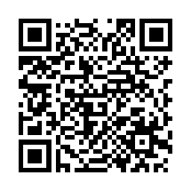

扫描二维码阅读原文

原文链接：[https://www.pkulaw.com/lar/9b4a91d46ec1306f585a70208c39a068bdfb.html](https://www.pkulaw.com/lar/9b4a91d46ec1306f585a70208c39a068bdfb.html" \t "_blank)